Задание для обучающихся с применением дистанционных образовательных технологий и электронного обучения

Дата: 06 мая 2020г.
Группа: А-18
Учебная дисциплина: Слесарно-механическая обработка деталей
Тема занятия: Настройка станка 16К20 на нарезание резьбы
Форма: Практическое занятие
Содержание занятия:
Повторить содержание предыдущих занятий (Притирка деталей на токарном станке)
Вопросы, рассматриваемые в ходе занятия:
- Нарезание метрической;
- Нарезание питчевой резьбы;
- Нарезание модульной резьбы;
- Смотреть видео: https://www.youtube.com/watch?v=g9F_b-Y81GU

Наладка токарно-винторезного станка 16К20 для получения различных видов резьб.
Разберем наладку станка для получения подачи различных видов резьб. Цепь продольных подач настраивают исходя из условия, что за один оборот шпинделя суппорт должен переместиться на величину продольной подачи (S_{прод}, мм/об). Тогда уравнение кинематического баланса для цепи минимальной продольной подачи
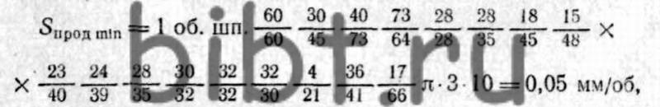
где π*3*10 - длина делительной окружности реечного колеса. Соответственно кинематическая цепь поперечной подачи согласовывает вращение шпинделя и поперечного ходового винта; величина поперечной подачи при одной и той же наладке станка составляет 1/2 продольной. Для примера запишем цепь максимальной поперечной подачи при условии, что звено увеличения шага Б5 выключено:
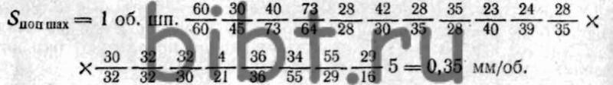
При нарезании резьб уравнения кинематических цепей составляют исходя из условия, что за один оборот шпинделя инструмент должен переместиться в направлении подачи на величину шага Р_{р} нарезаемой резьбы. Запишем уравнение кинематического баланса для нарезания метрической резьбы с минимальным шагом
При нарезании модульной резьбы с минимальным шагом в данное уравнение вместо сменных колес z = 40 - 73, 73 - 64 следует подставить колеса z = 60 - 73, 86 - 36. Уравнение кинематического баланса для нарезания дюймовой резьбы в общем виде:
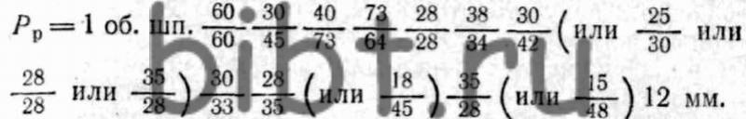
При нарезании питчевых резьб в данное уравнение вместо сменных колес z = 40 - 73, 73 - 64 подставляют колеса z =60 - 73 86-36. Резьбы повышенной точности нарезают при непосредственном соединении ходового винта со шпинделем через механизм реверса и сменные колеса (включены муфты М₂, М₅). Для исключения холостого вращения механизма отключенной коробки подач одновременно включают муфты М₃ и М₄, а блок z = 28 - 48 на валу XIV занимает нейтральное положение. Тогда
Таким же образом нарезают резьбы с нестандартным шагом или не предусмотренные механизмом подач станка. При подборе сменных колес шаг нарезаемой резьбы Р_{р} и шаг ходового винта P_{х.в} следует выразить в одной системе единиц. Быстрое перемещение суппорта осуществляется от электродвигателя М2 (N=0,75 кВт, n=1360 мин⁻¹) через клиноременную передачу со шкивами D=85 мм и D=127 мм.

- Задание для обучающихся: законспектировать тему, ответить на контрольные вопросы
Форма отчета.
1. Сделать фото конспекта лекции.
2. Ответить на контрольные вопросы.
- Срок выполнения задания: до 07.05.2020г.
- Ответы отправлять на адрес aqva96@mail.ru, или в WhatsApp на номер 89530494346. В названии файла указать (ФИО, группу, дисциплину)

Контрольные вопросы
1.Какие виды резьб можно нарезать на токарно-винторезных стан-ках?
2. Какую резьбу называют четной и какую нечетной?
3. Назовите приемы настройки станка на нарезание четной и нечет-ной резьб.
4. Какой режущий инструмент используют при нарезании наружных и внутренних резьб?
5. Опишите кинематику нарезания резьб плашками и метчиками.
6. Укажите назначение цепи главного движения резания.
7. Укажите назначение цепи подачи при нарезании резьб.

